Консультация для родителей
«Учите детей играть в мяч!»
Инструктор по физической культуре
Джаспаева М.С.

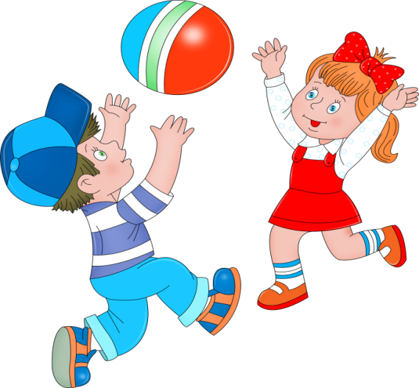
Первое знакомство с мячом является важнейшей формой психофизического развития ребенка. Игровая деятельность с мячами преобразуется в развивающую и даже оздоровительную.
Мяч – это рука ребенка, развитие ее напрямую связано с развитием интеллекта. Поэтому обучению игре в мяч такое большое значение придавали и придают ученые – психологи и педагоги.
Игры с мячом развивают глазомер, координацию, смекалку, ориентировку в пространстве, регулируют силу и точность броска, развиваютловкость, быстроту реакции; нормализуют эмоционально-волевую сферу, что особенно важно, как для малоподвижных, так и для гипервозбудимых детей, способствуют общей двигательной активности. Для ребенка мяч – предмет увлечения с первых лет жизни. Ребенок не просто играет в мяч, а варьирует им: берет, переносит, кладет, бросает, катает и т.п., что развивает его эмоционально и физически. Игры с мячом важны и для развития руки малыша. Движения пальцев и кистей рук имеют особое значение для развития функций мозга ребенка. И чем они разнообразнее, тем больше «двигательных сигналов» поступает в мозг, тем интенсивнее проходит накопление информации, а следовательно и интеллектуальное развитие ребенка. Движения рук способствует также развитию речи ребенка. Современные научные данные подтверждают эти положения: области коры головного мозга, «отвечающие» за артикуляцию органов речи и мелкую моторику пальцев рук, расположены в одном иннервационном поле, т.е. непосредственной близости друг от друга. Следовательно, идущие в кору головного мозга нервные импульсы от двигающихся рук стимулируют расположенные по соседству речевые зоны, усиливая их активность.
Наблюдая за дошколятами можно с уверенностью сказать, что не что так их не радует, как импровизационные игры с мячом.

Некоторые упражнения с мячом, которые можно провести с детьми:
«Поскачи с мячом»
Зажать между коленями мяч и скакать, не теряя при этом мяч.

«Подбрось и поймай»
Подбрасывать мяч двумя руками на уровне головы или чуть выше и ловить его.

«Веселый мяч»
Взрослый берет большой цветной мяч и показывает, как он хорошо прыгает (отбивая его одной рукой о пол). Затем предлагает детям попрыгать на 2-х ногах, как мячик. Дети прыгают, а взрослый приговаривает: «Прыг-скок, прыг-скок», задавая ритм прыжкам.

«Солнышко»
Возьмите мяч среднего размера, сядьте с ребенком друг напротив друга,
разведя ноги в стороны – делаем «домики».
Катаем мячик друг другу.
По небу солнце ходит
И в домики заходит.
И к Маше заходит (мячик катится к Маше),
И к маме заходит (мячик от Маши катится к маме),
И к Маше заходит,
И к маме заходит... (повторение неограниченно – закрепляет направленное катание по полу).
Когда ребенок понял суть игры, добавляйте еще детей и взрослых. Позже ребенок сам решает, кому он хочет покатить мяч.

